S1 eksamen våren 2018

**DEL 1**

**Utan hjelpemiddel**

**Tid:** 3 timar  
**Hjelpemiddel:** Vanlege skrivesaker, passar, linjal med centimetermål og vinkelmålar er tillate.

**Oppgåve 1** (5 poeng)

Løys likningane

1. 
2. 
3. 

**Oppgåve 2** (2 poeng)

Løys likningssettet



**Oppgåve 3** (6 poeng)

Skriv så enkelt som mogleg

1. 
2. 
3. 

**Oppgåve 4** (2 poeng)

Løys ulikskapen



**Oppgåve 5** (5 poeng)

1. Skriv ned dei åtte første radene i Pascals taltrekant.

I ei eske ligg det 3 raude og 4 blå kuler. Tenk deg at du skal trekkje tilfeldig 3 kuler utan tilbakelegging.

b) Bestem sannsynet for at du trekkjer tre blå kuler.

c) Bestem sannsynet for at det er både raude og blå kuler blant dei tre kulene du trekkjer.

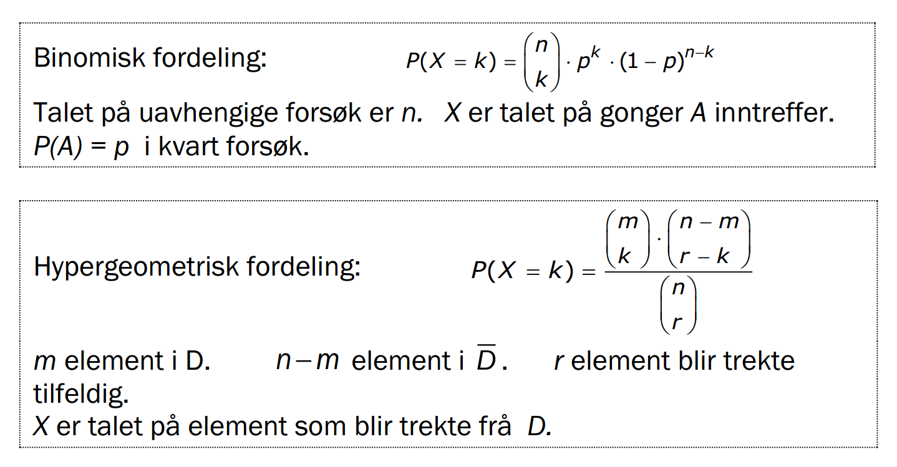

**Oppgåve 6** (2 poeng)

Skraver området som er avgrensa av ulikskapane nedanfor, i eit koordinatsystem.



**Oppgåve 7** (4 poeng)

Funksjonen  er gitt ved



1. Lag ei skisse av grafen til .
2. Løys likninga 

**Oppgåve 8** (7 poeng)

Funksjonen  er gitt ved



1. Bestem .
2. Bestem toppunktet og botnpunktet på grafen til .
3. Bestem den gjennomsnittlege vekstfarten til  i intervallet .
4. Bestem dei punkta på grafen der den momentane vekstfarten er 24.

**Oppgåve 9** (3 poeng)

Nedanfor ser du forteiknlinja til , for ein funksjon .

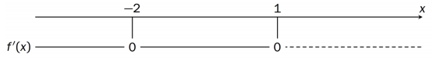

1. Bruk forteiknlinja til å bestemme kvar grafen til stig, og kvar han søkk.
2. Lag ei skisse som viser korleis grafen til kan sjå ut.

**DEL 2**

**Med hjelpemiddel**

**Oppgåve 1** (3 poeng)

Einar er fiskehandlar. Han sel torsk og sei. Ein dag selde han 110 kg torsk og 200 kg sei. Han fekk 6795 kroner. Dagen etter selde han 150 kg torsk og 230 kg sei. For det fekk han 8390 kroner.

Set opp eit likningssystem, og bruk CAS til å bestemme kva pris Einar fekk per kilogram for torsken, og kva pris han fekk per kilogram for seien.

**Oppgåve 2** (6 poeng)   
Eit flyselskap har ei flyrute mellom Oslo og Bergen. Flya som blir brukte, har plass til 116 passasjerar. Sannsynet for at ein passasjer som har kjøpt billett ikkje møter til flyavgang, er 6 %.

Vi lar  vere talet på passasjerar som møter til ein tilfeldig vald flyavgang.

1. Kva må vi føresetje for å kunne bruke ein binomisk sannsynsmodell i denne situasjonen?

I resten av denne oppgåva går vi ut frå at  er binomisk fordelt.

1. Til ein flyavgang er det selt 122 billettar. Bestem sannsynet for at alle som møter, får plass på flyet.

Flyselskapet ønskjer at sannsynet skal vere minst 95 % for at alle som møter, skal få plass på flyet.

c) Kor mange billetter kan flyselskapet maksimalt selje da?

**Oppgåve 3** (7 poeng)

Frode og Peter lagar to typar fuglekasser. Type A er for meisar, og type B er for ugler. Frode lagar delane til kassene, medan Peter set dei saman og måler dei.

* Frode bruker 10 minutt på å lage delane til ei kasse av type A og 30 minutt på å lage delane til ei kasse av type B.
* Peter bruker 20 minutt på å setje saman og måle ei kasse av type A og 30 minutt på ei kasse av type B.
* I løpet av ei veke kan Frode jobbe 15 timar.
* I løpet av ei veke kan Peter jobbe 20 timar.

Dei produserer  kasser av type A og kasser av type B.

1. Forklar at  og  må ligge i området som er avgrensa av ulikskapane nedanfor:  
    
2. Skraver dette området i et koordinatsystem.

Når dei sel fuglekassene, har dei ei forteneste på 60 kroner for ei kasse av type A og 150 kroner for ei kasse av type B.

1. Kor mange kasser bør dei produsere av kvar type for at fortenesta skal bli størst mogleg?   
     
   Etterspørselen etter fuglekasser av begge typar er veldig stor, så Frode seier han kan jobbe 3 timer ekstra ei veke.
2. Kor mange kasser bør dei produsere av kvar type denne veka dersom dei vil ha størst mogleg forteneste?

**Oppgåve 4** (8 poeng)

Arne har sommarjobb som montør i ei bedrift som produserer ein bestemt type pumper. Han har lagt merke til at arbeidstempoet endrar seg i løpet av dagen. Ein dag tel han opp annankvar time kor mange pumper han har montert så langt den dagen. Tabellen nedanfor viser resultatet

|  |  |  |  |  |  |
| --- | --- | --- | --- | --- | --- |
| Timar jobba | 0 | 2 | 4 | 6 | 8 |
| Pumper montert så langt den dagen | 0 | 38 | 93 | 135 | 169 |

1. Bruk regresjon til å lage eit tredjegradspolynom  som kan brukast som modell for kor mange pumper Arne set saman i løpet av dei  første timane på jobb ein dag.

I resten av oppgåva lar vi funksjonen ** gitt ved



vere ein modell for talet på pumper Arne klarer å montere i løpet av dei x første timane på jobb ein dag.

1. Bruk grafteiknar til å teikne grafen til i eit koordinatsystem.

Arne kan velje om han vil ha 9 kroner per pumpe han monterer, eller 190 kroner per time han jobbar.

1. Kor mange timar må han jobbe på éin dag for at det skal lønne seg å velje betaling per montert pumpe?
2. Kor mange timar må han jobbe éin dag for at forskjellen på lønn per pumpe og lønn per time skal bli størst mogleg?

**Kjelder for bilete, teikningar osv.**

* Andre bilete, teikningar og grafiske framstillingar: Utdanningsdirektoratet